МИНОБРНАУКИ РОССИИ

Федеральное государственное бюджетное образовательное учреждение высшего образования

НИЖЕГОРОДСКИЙ ГОСУДАРСТВЕННЫЙ ТЕХНИЧЕСКИЙ
УНИВЕРСИТЕТ им. Р.Е.АЛЕКСЕЕВА

Институт радиоэлектроники и информационных технологий
Кафедра информатики и систем управления
Лабораторная работа № 1 «Реализация пошаговых блок-схем алгоритмов»
(наименование темы проекта или работы)

ПОЯСНИТЕЛЬНАЯ ЗАПИСКА
к отчету по лабораторной работе
по дисциплине
информатика и компьютерные технологии
(наименование дисциплины)

РУКОВОДИТЕЛЬ:
________________ ______Савкин А.Е.__ _
(подпись) (фамилия, и.,о.)

СТУДЕНТ:
________________ ____Овчинников А.В.__
(подпись) (фамилия, и.,о.)

__________25ПОз______
(шифр группы)

Работа защищена «___» ____________
С оценкой ________________________
Задание к выполнению лабораторной работы № 1
Реализация пошаговых блок-схем алгоритмов
Вариант 6
Задание на лабораторную работу:
Выясните, на гласную или на согласную букву оканчивается заданное русское слово.
Цель работы:
Научиться строить блок-схемы алгоритмов, выполнить задание по варианту.
Ход работы:
Блок-схема основного алгоритма:
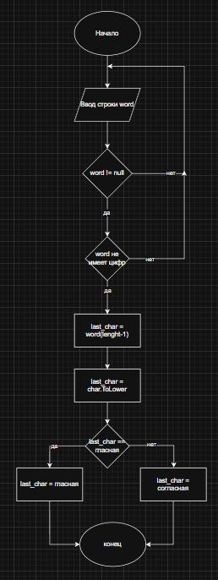

Алгоритм:
- Вводим строку word
- Проверяем word на null
  - ДА: идем дальше
  - НЕТ: вводим строку заново
- Проверяем word на наличие цифр
  - ДА: идем дальше
  - НЕТ: вводим строку заново
- Записываем последний символ в last_char
- Меняем last_char на нижний регистр
- Проверяем является ли last_char гласной
  - ДА: Выводим что last_char гласная
  - НЕТ: Выводим что last_char согласная

Код программы:
using System;
using System.Collections.Generic;
using System.Linq;
using System.Text;
using System.Threading.Tasks;

namespace ConsoleApp1
{
internal class Program
{
static void Main(string[] args)
{
string word = "";
bool success = false;
string vowels = "ауоыиэяюёе";
char last_char;

while (!success)
{
try
{
Console.Write("Введите русское слово: ");
word = Console.ReadLine();

// Проверка что слово не пустое
if (string.IsNullOrWhiteSpace(word))
{
throw new ArgumentException("Слово не может быть пустым!");
}

// Проверка, что слово содержит только буквы
bool onlyLetters = true;
foreach (char c in word)
{
if (!char.IsLetter(c))
{
onlyLetters = false;
break;
}
}
if (!onlyLetters)
{
throw new ArgumentException("Слово должно содержать только буквы!");
}

success = true;
}
catch (ArgumentException ex)
{
Console.WriteLine("Ошибка: {ex.Message} Попробуйте снова.");
}
}
//Нахождение последнего символа в слове и замена на нижний регист
last_char = char.ToLower(word[word.Length - 1]);

if(vowels.Contains(last_char))
{
Console.WriteLine("Слово заканчивается на гласную " + last_char);
}
else
{
Console.WriteLine("Слово заканчивается на согласную "+last_char);
}

Console.ReadKey();

}
}
}
Вывод:
Научились строить блок-схемы алгоритмов, выполнили задание по варианту.

